Памятки для родителей по обеспечению мер безопасности детей и взрослых на ледовой горке
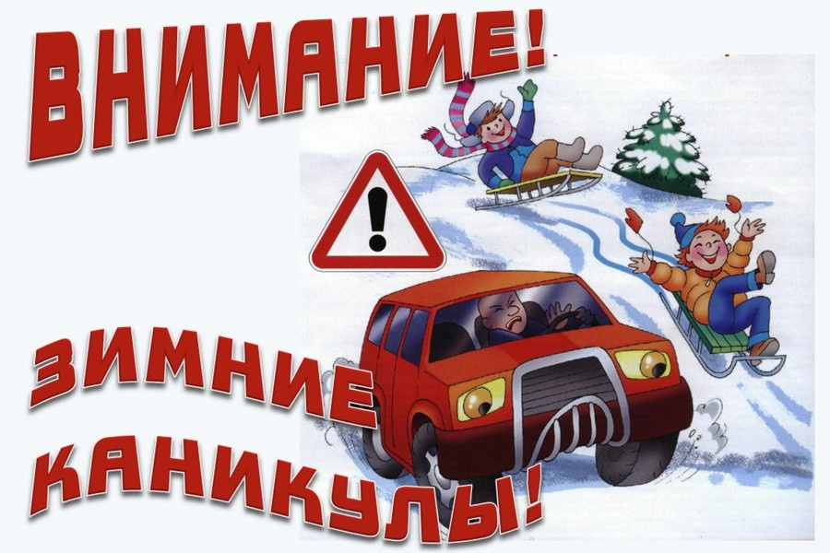
Помните! Поздним вечером и ночью (с 22 до 6 часов местного времени) детям и подросткам законодательно запрещено появляться на улице без сопровождения взрослых.
Правила безопасного поведения на ледовых горках.
Ледовая горка предназначена для массового катания детей и взрослых на пластиковых ледянках размером не более 50*50 см или самостоятельного проката:
-маленькая горка - для катания детей старше 3 лет,
-средняя горка - для катания детей старше 7 лет,
-большая горка - только для катания детей старше 14 лет и взрослых.
К самостоятельным катаниям без сопровождения взрослых на ледовую горку допускаются дети с 10-летнего возраста. Детям дошкольного возраста разрешается кататься только в сопровождении взрослых.
Во время катания, во избежание столкновения при спуске с ледяной горки, начинать прокат необходимо после окончания ската предыдущего человека.
Подниматься на горку нужно только в месте подъема, оборудованном ступенями и, в обязательном порядке, необходимо держаться за поручни, перила.
Администрация ледяной горки не несет ответственность за здоровье Посетителей, несчастные случаи и травмы, полученные на горке, произошедшие вследствие нарушений Правил безопасности.
Эксплуатация горки возможна при температуре не выше -2°С
Во время нахождения на ледяной горке ЗАПРЕЩАЕТСЯ:
подниматься на горку там, где на встречу скатываются другие, перебегать ледяную дорожку;
спускаться стоя и головой вниз, а так же на любых предметах, кроме пластиковых ледянок размером не более 50*50 см;
категорически ЗАПРЕЩАЕТСЯ скатываться на металлических санках, снегокате и тюбинге;
категорически ЗАПРЕЩАЕТСЯ нахождение в состоянии алкогольного или
наркотического опьянения;
применять взрывчатые и легковоспламеняющиеся вещества (в т.ч. пиротехнические изделия);
катание с горок лицам, страдающим нарушением опорно-двигательного аппарата, сердечно-сосудистыми, нервно-психическими заболеваваниями;
подниматься на ледяную горку с животными;
спускаться с горки с сумками, пакетами, острыми и колющими предметами и другими предметами, не относящимися к спортивному инвентарю;
проносить на горку еду, напитки;
спускаться по несколько человек одновременно, начинать спуск с горки, не убедившись в наличии достаточно безопасного пространства для спуска;
на вершине ледяной горки ЗАПРЕЩАЕТСЯ бегать, прыгать, толкаться, совершать любые действия мешающие другим посетителям;
висеть на конструкциях горки;
курить.

Внимательно относитесь к выбору
горки и средств для катания.

Зима – это время забав и веселых игр. Катание с горок — всеми любимое зимнее развлечение. Скорость, свист свежего ветра, буря переполняющих эмоций – для того, чтобы Ваш отдых был не только приятным, но и безопасным, стоит задуматься о выборе как горки, так и санок.

Горка — место повышенной опасности, а не просто очередное развлечение на зимней прогулке наряду со строительством снеговиков и кормёжкой птиц.

С малышом младше 3 лет не стоит идти на оживлённую горку, с которой катаются дети 7-10 лет и старше.
Если горка вызывает у вас опасения, сначала прокатитесь с неё сами, без ребёнка — испытайте спуск.
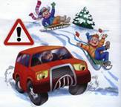
Если ребёнок уже катается на разновозрастной «оживлённой» горке, обязательно следите за ним. Лучше всего, если кто-то из взрослых следит за спуском сверху, а кто-то снизу помогает детям быстро освобождать путь.

Правила поведения на оживлённой горе:
1. Подниматься на снежную или ледяную горку следует только в месте подъема, оборудованном ступенями, запрещается подниматься на горку там, где навстречу скатываются другие.
2. Не съезжать, пока не отошёл в сторону предыдущий спускающийся.
3. Не задерживаться внизу, когда съехал, а поскорее отползать или откатываться в сторону.
4. Не перебегать ледяную дорожку.
5. Во избежание травматизма нельзя кататься, стоя на ногах и на корточках.
6. Стараться не съезжать спиной или головой вперёд (на животе), а всегда смотреть вперёд, как при спуске, так и при подъёме.
7. Если мимо горки идет прохожий, подождать, пока он пройдет, и только тогда совершать спуск.
8. Если уйти от столкновения (на пути дерево, человек т.д.) нельзя, то надо постараться завалиться на бок на снег или откатиться в сторону от ледяной поверхности.
9. Избегать катания с горок с неровным ледовым покрытием.
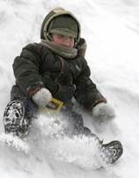
10. При получении травмы немедленно оказать первую помощь пострадавшему, сообщить об этом в службу экстренного вызова 01.
11. При первых признаках обморожения, а также при плохом самочувствии, немедленно прекратить катание.
Различных средств для катания с горок сейчас выпускается огромное количество, так что можно найти подходящее для того, чтобы получить удовольствие от катания с любой горки: от крутой ледяной до пологой, покрытой свежим снегом.
Ледянка пластмассовая. Самое простое и дешёвое приспособление для катания с горок зимой. Предназначены они для одиночного катания по ледяным и накатанным снежным склонам. Рассчитаны ледянки для детей от 3-х лет, т.к. малышам трудно ими управлять.
Ледянка в форме тарелки становится неуправляемой, если сесть в неё с ногами.
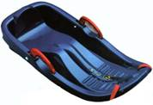
Ледянка-корыто очень неустойчива, при малейшей неровности норовит завалиться на бок — таким образом, подлетев на трамплине, приземлиться можно вниз головой.
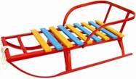
Ледянки не рассчитаны на трамплины или любые другие препятствия, т.к. любой резкий подскок на горке чреват неприятными последствиями для копчика и позвоночника ездока.
Обычные «советские» санки отлично подходят для любых снежных склонов. Можно рулить и тормозить ногами. Завалиться на бок, чтобы избежать опасного столкновения, тоже довольно легко и безопасно.
Снегокат. Для семейного катания не стоит выбирать снегокат – он рассчитан на одного-двух малышей возрастом от 5 до 10 лет. Ни раз были замечены случаи, когда снегокаты цеплялись передним полозом за препятствие (корень дерева, бугорок снега) и переворачивался.
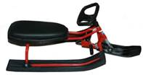
Со снегоката трудно слезть на большой скорости, а скорость это транспортное средство развивает немалую на любом склоне и разгоняется быстро. Тормоза расположены спереди, что повышает риск перевернуться через голову при попытке резко затормозить.
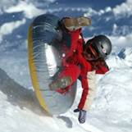
Если взрослый едет с высокой горы вместе с ребёнком, посадив малыша спереди, рулить, тормозить и эвакуироваться в случае опасности им будет очень трудно.
Ватрушки. В последнее время надувные санки всё чаще встречаются на наших горках. Наиболее распространены надувные круги — «санки-ватрушки». Ватрушка лёгкая и отлично едет даже по свежему снегу по совсем ненакатанной горке.
Лучше всего кататься на ватрушках с пологих снежных склонов без препятствий в виде деревьев, других людей и т.п.
Как только скорость движения возрастает, ватрушка становится довольно опасной. Разгоняются ватрушки молниеносно, и скорость развивают выше, чем санки или снегокат на аналогичном склоне, а соскочить с ватрушки на скорости невозможно.
На ватрушках нельзя кататься с горок с трамплинами - при приземлении ватрушка сильно пружинит. Даже если не слетишь, можно получить сильные травмы спины и шейного отдела позвоночника.
Хороший вариант «ватрушки» — маленькая надувная ледянка (примерно 50 см в поперечнике) - завалиться на бок (слезть) легко.

